DESAIN APLIKASI PEMBELAJARAN MATEMATIKA MATERI KONVERSI SATUAN UNTUK ANAK SEKOLAH DASAR
BERBASIS ANDROID
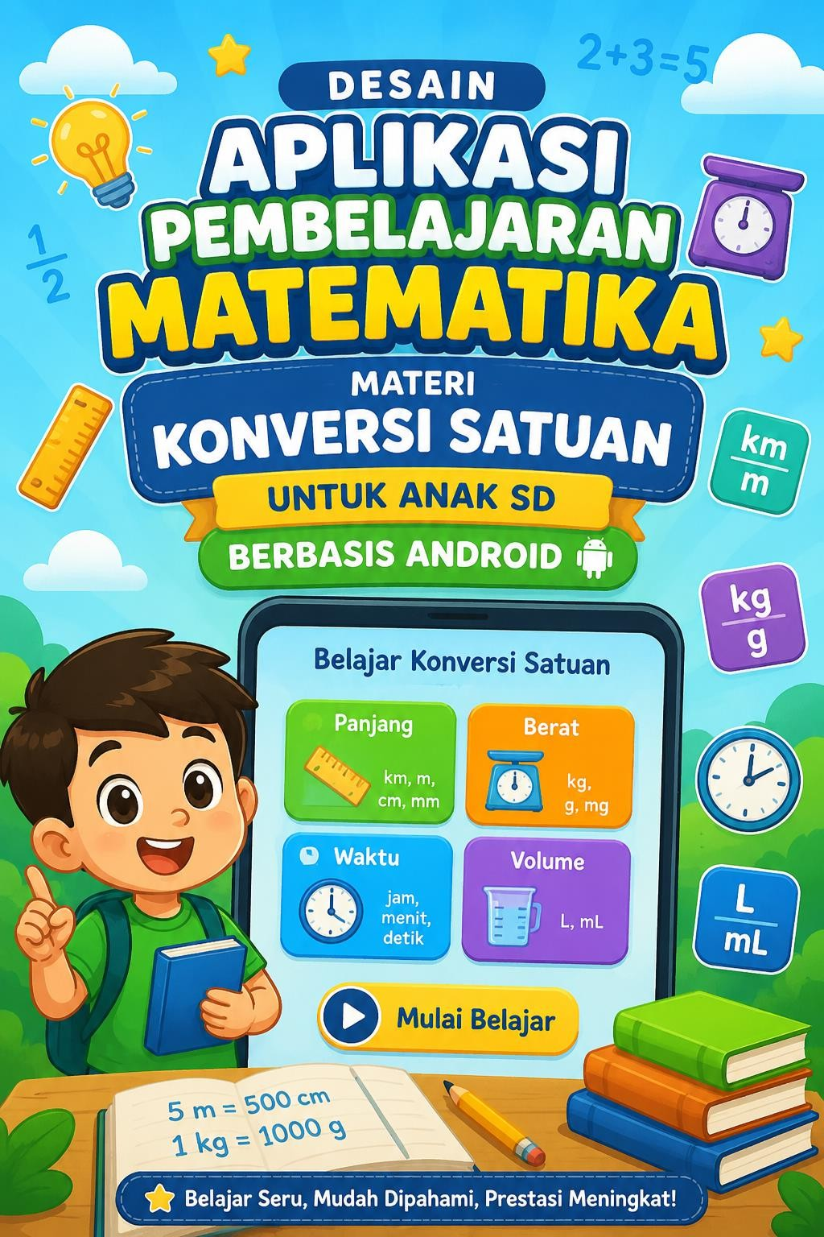

HAK KEKAYAAN INTELEKTUAL JULI 2026

Tentang Aplikasi

- Pengenalan Aplikasi

Aplikasi Pembelajaran Matematika Materi Konversi Satuan untuk Anak SD Berbasis Android merupakan media pembelajaran interaktif yang dirancang untuk membantu siswa Sekolah Dasar memahami konsep konversi satuan dengan cara yang lebih mudah, menarik, dan menyenangkan. Aplikasi ini menyajikan materi pembelajaran mengenai berbagai jenis konversi satuan, seperti satuan panjang, berat, waktu, dan volume.
Aplikasi dilengkapi dengan tampilan yang menarik dan ramah anak, materi yang mudah dipahami, contoh soal, serta latihan atau kuis interaktif untuk mengukur tingkat pemahaman siswa. Dengan memanfaatkan perangkat berbasis Android, siswa dapat belajar secara mandiri kapan saja dan di mana saja.

Android

Android merupakan suatu OS (operating system) yang berbasis linux. Adapun salah satu kustomisasi bahasa pemrograman android adalah java.

Tools
Tools digunakan untuk membuat aplikasi ini adalah android studio versi dan adobe photoshop 2019.

Spesifikasi Hardware dan Software

Aplikasi ini dapat dijalankan di handphone dengan spesifikasi sebagai berikut:

- Prosesor Dual Core

- Memori RAM 1536 MB & Resolusi 1080 x 2340

- Memori Internal 5 GB & Sistem Operasi Android Oreo (android 8.0.0)

Hasil screnshot aplikasi

  - Menu Utama
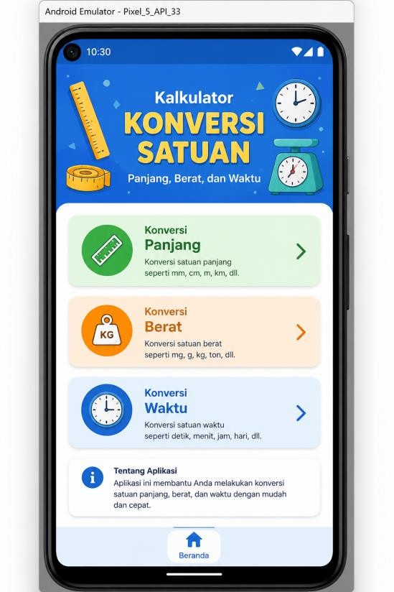

Menu Kalkulator
